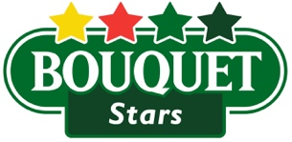

31. 5. 2022

TZ – Oslaďte si život s recepty plnými bezpeckových melounů Bouquet

Sladká chuť neodmyslitelně patří k ovoci. Bezpeckové melouny Bouquet mají sladké chuti víc než dost, a to díky svému původu. Vyrostly totiž na svazích kolem Valencie, kde jejich chuti pomáhalo silné španělské slunce. Skvěle proto doplní jakýkoliv dezert. Hodí se do dortíků i lehkých ovocných svačinek, připravíte z nich lahodný sirup nebo důmyslné carpaccio. To vše během okamžiku a s téměř zaručeným výsledkem.

Nachystejte si cheesecake s melounovým přelivem, sladkou rýži s mascarpone a melounem, melounové carpaccio s vanilkovou zmrzlinou a jemný melounový sirup. Pusťte se do sladkého objevování plného melounových chutí!

Cheesecake je lehký dort, který je během chvilky připravený a hosté jej milují. Připravte si jeho lahodnou variantu s melounovým přelivem. Recept je tak snadný, že s ním mohou pomoci i děti. Na cheesecake s melounovým přelivem potřebujete:
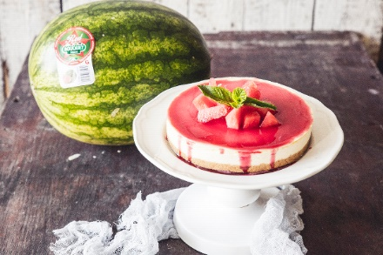
200 g melounu Bouquet
85 g másla
3 vejce
180 g moučkového cukru
1 vanilkový lusk
500 g tvarohu
1 citron – kůru i šťávu
220 g sušenek bebe
250 g mascarpone
250 g sýru philadephia
100 ml javorového sirupu

V mixéru rozdrťte sušenky a smíchejte je s rozpuštěným máslem. Vložte je na dno dortové formy a pečlivě upěchujte. Vložte na 10 minut do trouby rozehřáté na 180°C. Mezitím smíchejte tvaroh, mascarpone, moučkový cukr, philadelphii, zrníčka z vanilky, vejce, šťávu z citronu a citronovou kůru. Směs nalijte na upečený sušenkový základ. Dejte do trouby a pečte 30 minut. Dort by měl být na okrajích pevný a uprostřed by se měl třást jako puding. Nechte v troubě vychladnout. Poté jej vložte na pár hodin do ledničky. Na dort si připravte rozvar z melounu. Nakrájené kousky melounu vložte do rendlíčku, rozmixujte a rozvařte s javorovým sirupem, dokud není omáčka dostatečně hustá. Přeceďte směs přes sítko. Na ozdobu můžete přidat mátu a kostičky melounu.

Výborná svačinka, dezert nebo sladká snídaně. Sladká rýže s mascarpone a melounem je připravená během chviličky, stačí ji jenom vychladit. Na její přípravu potřebujete:

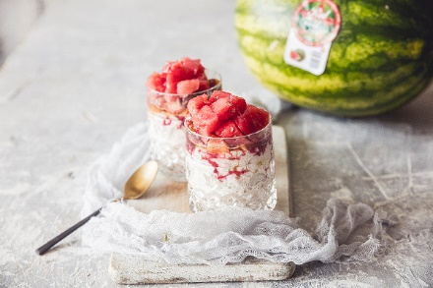
meloun Bouquet
150 g rýže
mléko
bobkový list
pomerančovou kůru
100 g mascarpone
3 lžíce moučkového cukru
vanilku nebo vanilkový cukr

Nejdříve si uvařte rýži s bobkovým listem. Je možné si ji předvařit ve vodě do poloměkka a pak přidat mléko, nebo vařit do úplného uvaření. Rýži můžete i lehce rozvařit, ale je nutné při vaření stále míchat. Poté vyndejte bobkový list, přisypte vanilku a moučkový cukr. Přimíchejte po lžicích všechno mascarpone. Přendejte do sklenic a dejte vychladit. Nakonec ozdobte kostkami melounu a můžete podávat.

Zmrzlinový pohár s ovocem? Nuda! Vyzkoušejte raději melounové carpaccio s vanilkovou zmrzlinou. Dá jen o trochu víc práce než běžný pohár, ale výsledek je nepřekonatelný! Potěší milovníky sladkého i náročné gurmány. Připravte si:
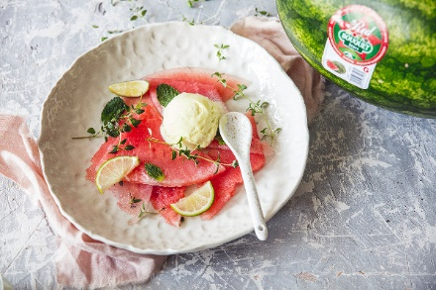
100 g melounu Bouquet
1 citronová tráva
2 hvězdičky badyánu
bylinky na ozdobení
oblíbenou vanilkovou zmrzlinu

Badyán a citronovou trávu krátce svařte, aby se propojily všechny chutě. Meloun nakrájejte na velmi tenké plátky a naložte opatrně do svařené směsi. Nechte chvíli odležet – ideálně v lednici, aby meloun nasál vůni badyánu. Položte na talíř a ozdobte vanilkovou zmrzlinou a bylinkami.

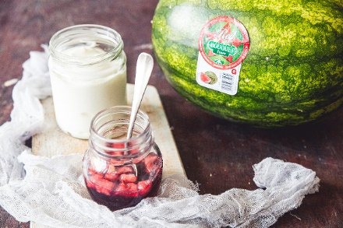
Jemný melounový sirup je variabilní surovina. Hodí se do limonád, do dezertů i slaných jídel, pochutnají si na něm malí i velcí. Jeho příprava je opravdu snadná. A pokud najdete hezkou lahev, využijete sirup také jako skvělý dárek. Na jeho přípravu budete potřebovat:

meloun Bouquet
500 ml vody
1000 g krystalového cukru
40 g kyseliny citronové

Meloun nakrájejte na větší kostky. Vložte do hrnce a zalijte vodou. Po dobu 10 minut směs rozvařte a nechte pod poklicí vychladnout. Tyčovým mixérem rozmixujte a přes plátno nebo velmi jemný cedník přepasírujte a vymačkejte. Do melounové šťávy nasypte odvážený cukr. Ohřívejte, dokud se cukr nerozpustí – nepřekračujte však bod varu. Vsypte kyselinu citronovou. Zamíchejte, nalijte do čistých sklenic a uzavřete. Udržujte nejlépe v lednici.

Melouny Bouquet dováží do České republiky společnost Anecoop, která je španělským lídrem v exportu čerstvého ovoce a zeleniny. Firma spolupracuje s více než 150 000 farmáři, jejichž produkty vyváží do více než 60 zemí světa. Celý systém je chráněn ochrannou známkou Naturane s přísnými předpisy.

Více informací najdete na www.nejlepsimelouny.cz nebo na Instagramu a Facebooku.
Melouny Bouquet jsou k dostání od konce dubna v supermarketech Kaufland, Globus, Albert a ve vybraných maloprodejnách.

Kontakty: Mediální servis:

www.nejmelouny.cz cammino…
www.nejlepsimelouny.cz Dagmar Kutilová
Instagram @bouquet_ovoce e-mail: kutilova@cammino.cz
Facebook Bouquet tel.: +420 606 687 506
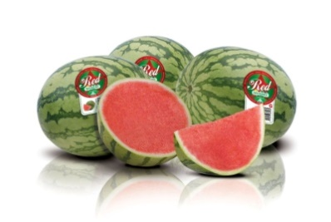
www.cammino.cz

